Создать два произвольных файла. Первому присвоить права на чтение и запись для владельца и группы, только на чтение — для всех. Второму присвоить права на чтение и запись только для владельца. Сделать это в численном и символьном виде.

Назначить новых владельца и группу для директории целиком.

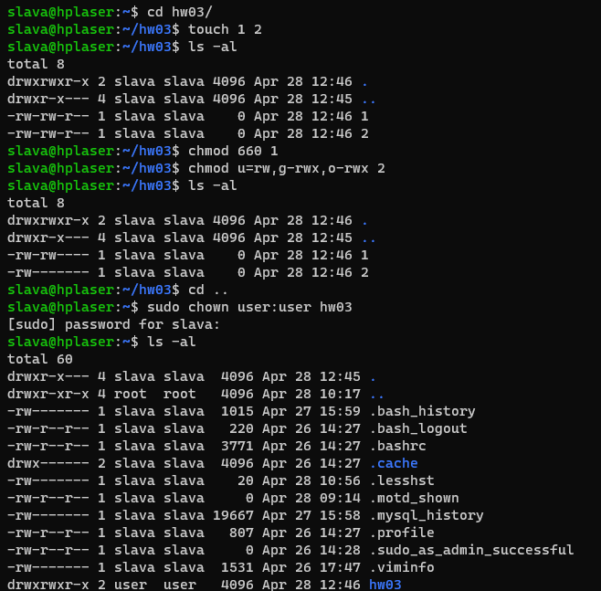

Управление пользователями:

\* создать пользователя, используя утилиту useradd и adduser;

\* удалить пользователя, используя утилиту userdel.

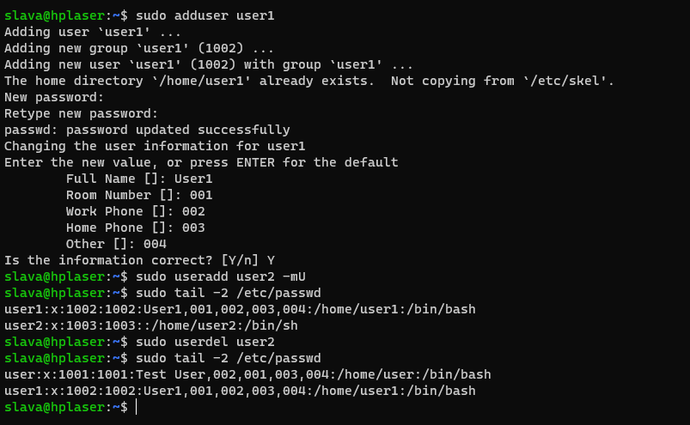

Управление группами:

\* создать группу с использованием утилит groupadd и addgroup;

\* попрактиковаться в смене групп у пользователей;

\* добавить пользователя в группу, не меняя основной;

Создать пользователя с правами суперпользователя. Сделать так, чтобы sudo не требовал пароль для выполнения команд.

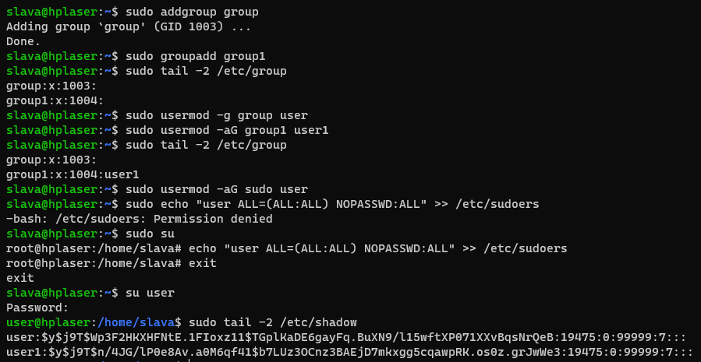

Дополнительные (необязательные) задания:

\* Используя дополнительные материалы, выдать одному из созданных пользователей право на выполнение ряда команд, требующих прав суперпользователя (команды выбираем на своё усмотрение).

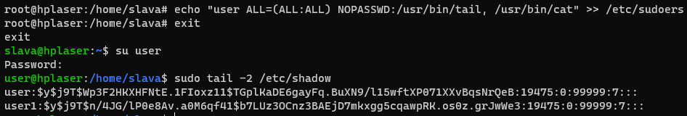

\* Создать группу developer и нескольких пользователей, входящих в неё. Создать директорию для совместной работы. Сделать так, чтобы созданные одними пользователями файлы могли изменять другие пользователи этой группы.

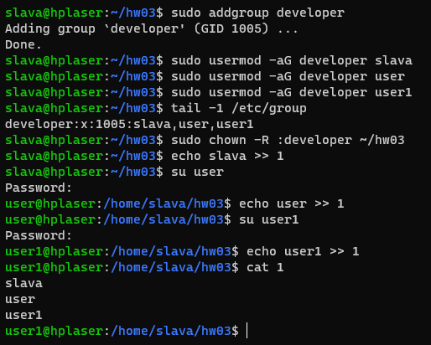

\* Создать в директории для совместной работы поддиректорию для обмена файлами, но чтобы удалять файлы могли только их создатели.

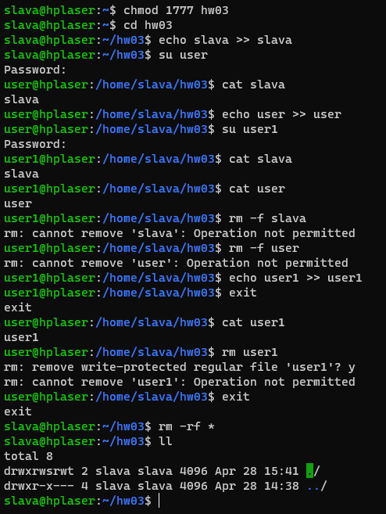

\* Создать директорию, в которой есть несколько файлов. Сделать так, чтобы открыть файлы можно было, только зная имя файла, а через ls список файлов посмотреть было нельзя.

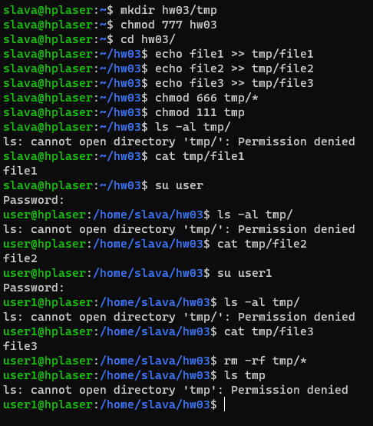

Результат:

Текст команд, которые применялись при выполнении задания. Присылаем в формате текстового документа: задание и команды для решения (без вывода). Формат - PDF (один файл на все задания).